Räkneregler
S = sample space = utfallsrum
P[S] = 1
P[A] >= 0
P[Ø] = 0
P[A’] = 1 – P[A]
P[A₁∪A₂] = P[A₁] + P[A₂] – P[A₁∩A₂]

Låt A₁, A₂, … A_{n} vara ömsesidigt uteslutande händelser.
P[A₁∪A₂ ...] = P[A₁] + P[A₂] …

Oberoende händelser
Om A₁ och A₂ är oberoende omm (om och endast om)
P[A₁∩A₂] = P[A₁] P[A₂]

Beroende händelser
P[A₂ | A₁] A₁ är vad som inträffat, vad sannolikheten för A₂?
= P[A₁∩A₂] / P[A₁] (sannolikheten för snittet delat på sannolikheten för …
Alternativt …
P[A₂ | A₁] = P[A₂] där P A₁ är skiljt från noll
P[A₁ | A₂] = P[A₁] där P A₂ är skiljt från noll
Multiplikationsregeln
P[A₁∩A₂] = P[A₂ | A₁] P[A₁]
Bayes teorem
Låt A₁, A₂, A₃, …, A_{n} vara en samling ömsesidigt uteslutande händelser vars union är S. Låt B vara en händelse skild från noll (P[B] ≠ 0, U+2260).Då gäller för varje händelse Aj, j = 1,2,3,…,n:
P[A_{j} | B] = (P[B | A_{j}] P[A_{j]}) / (n∑i=1 P[B | A_{j}] P[A_{j}]) sum skrivs U+2211

Exempel

A
A chemist analyses water near a factory. Past experience shows that 38 % of samples contain toxic levels of lead or mercury. In addition 32 % contain toxic levels of lead and 16 % contain toxic levels of mercury.
Q: What is the probability that a random sample contains toxic levels of lead only?
A1: sample contains toxic levels of lead.
A2: sample contains toxic levels of mercury.
Det vi leder är unionen av dessa och komplementhändelsen av …
Given: P[A₁] = 0.32
P[A₂] = 0.16
P[A₁∪A₂] = 0.38
P[A₁∪A₂] = P[A₁] + P[A₂] – P[A₁ ∩ A₂]
0.38 = 0.32 + 0.16 – P[A₁ ∩ A₂]
P[A₁ ∩ A₂] = 0.1
Vad vi egentligen är ute efter är P[A₁ ∩ A₂’] (komplement)
P[A₁ ∩ A₂’] = P[A₁] + P[A₂’]
P[A₁ ∩ A₂’] = 0.32 + (1 – 0.16)
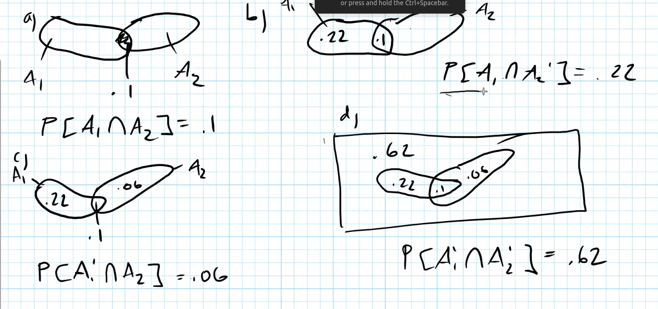
Här ser vi hur de hänger ihop.

B
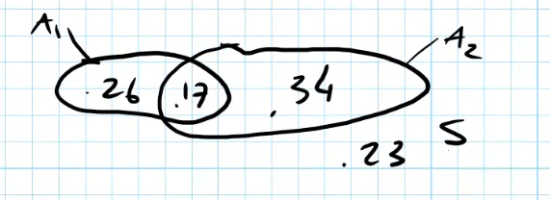
Conditional probability.
För att könsbestämma foster letar vi efter ett visst protein.
A1: protein present
A2: child is male
P[A₁] = 0.43
P[A₂] = 0.51
P[A₁∩A₂] = 0.17
Vi letar efter P[A₂ | A₁]. Kan ses som klassisk sannolikhet och räkna på 0.17 / 0.43 = 0.395.
P[A₁ | A₂] = P[A₁ ∩ A₂] / P[A₁]

C
Vi drar kort från en välblandad kortlek.
A₁: spader dras
A₂: honour card (10, J, Q, K, A)
P[A₁] = 13 / 52 antalet spader / hela kortleken
P[A₂] = 20 / 52 honour card i alla färger
Vi vill hitta snittet mellan dessa två.
P[A₁ ∩ A₂] = 5 / 52
Detta är inte approximationer, nu talar vi om hela populationen. Eftersom vi använder klassisk definition är dessa exakta.
Är A₁ och A₂ oberoende?
P[A₁] * P[A₂] = 5 / 52
Om dessa två sätt är samma så är de oberoende.

D
Apollo-exemplet igen.
A₁: main operable
A₂: first backup operable
A₃: second backup operable
P[A₁] = P[A₂] = P[A₃] = 0.9
P[ A₁ ∩ A₂ ∩ A₃] = P[A₁] * P[A₂] * P[A₃]
= (0.9)³ = 0.729
Var försiktig med att antaga att händelser är oberoende.

E
För bilolyckor på en viss väg gäller:
E: fortkörning
A: rattfylla
P[E] = 0.4
P[A] = 0.3
P[E | A] = 0.6 om det är en olycka och en förare är full är det 60 % sannolikt att fortkörning var inblandat
P[E | A’] = 0.1 om alkohol inte var inblandat så 10 % att fortkörning var inblandat
Om fortkörning är inblandat, vad är sannolikheten att rattfylla också är inblandat?
P[A | E] = P[E∩A] / P[E]
Eftersom vi inte har värden att kasta in i ovan (?!) kan vi i stället räkna på:
E = (E∩A)∪(E∩A’)
P[E] = P[E∩A] + P[E∩A’]
P[E∩A’] = P[E | A’] * P[A’]
P[A | E] = P[E∩A] / P[E] = P[E | A] * P[A] / ( P[E | A] * P[A] + P[E | A’] * P[A’] )
= ( 0.6 * 0.3 ) / ( ( 0.6 * 0.3 ) + ( 0.1 * 0.7 ) )

F
Blodtypsdistribution i USA.
Population
Typ A: 0.41
Typ B: 0.09
Typ AB: 0.04
Typ O: 0.46
Stickprov från WWII
Typ O men klassad som A: 0.04
Typ A och korrekt klassad: 0.88
Typ B klassad som A: 0.04
Typ AB klassad som A: 0.1
Antag att vi har en individ som är klassad som typ A. Vad är sannolikheten för att hon har typ A?
A₁: typ A
A₂: typ B
A₃: typ AB
A₄: typ O
Ovan är S (utfallsrummet) som är oberoende då de är ömsesidigt uteslutande.
B: klassad som typ A
Vad vi söker är P[A₁ | B].
P[A₁]: 0.41
P[A₂]: 0.09
P[A₃]: 0.04
P[A₄]: 0.46
P[B | A₁]: 0.88
P[B | A₂]: 0.04
P[B | A₃]: 0.10
P[B | A₄]: 0.04
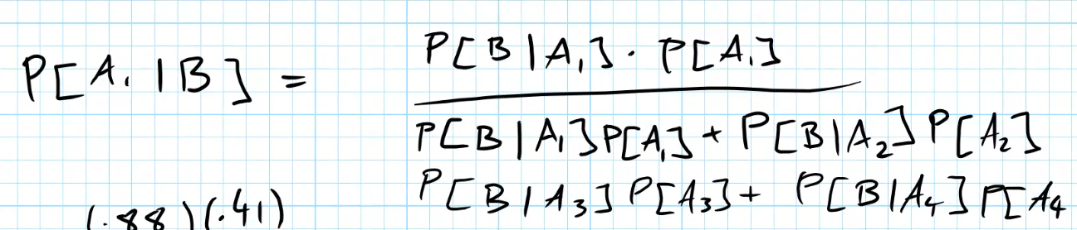

Eftermiddag
(n) = (n)
(k) = (n-k)

Common symbols used in probability and statistics:
P: Represents the probability function, which denotes the probability of an event A. For example, P(A)=0.5.
P(A ∩ B): Represents the probability of events A and B occurring together, also known as the intersection of events A and B.
P(A ∪ B): Represents the probability of events A or B occurring, also known as the union of events A and B.
P(A | B): Represents the conditional probability function, which denotes the probability of event A given that event B has occurred.
μ: Represents the population mean, which is the average value of a set of data.
σ: Represents the standard deviation of a random variable, indicating the spread of the data.
σ²: Represents the variance of a population, which measures the dispersion of the data points from the mean.
E: Represents the expectation value, which is the expected value of a random variable X.
f: Represents the probability density function, which describes the probability of a continuous random variable taking on a given value.
F: Represents the cumulative distribution function, which gives the probability that a random variable X is less than or equal to a certain value.
∑: Represents summation, used to sum up a series of values.
ρX,Y: Represents the correlation between two random variables X and Y, indicating the strength and direction of the relationship between them.
SE: Represents the standard error, which is a measure of the variability of a sample statistic.
X̄: Represents the sample mean, which is the average of a sample of data.
R_X: Represents the support of a random variable X, indicating the set of values that X can take.
N(μ, σ²): Represents the normal distribution with mean μ and variance σ².

